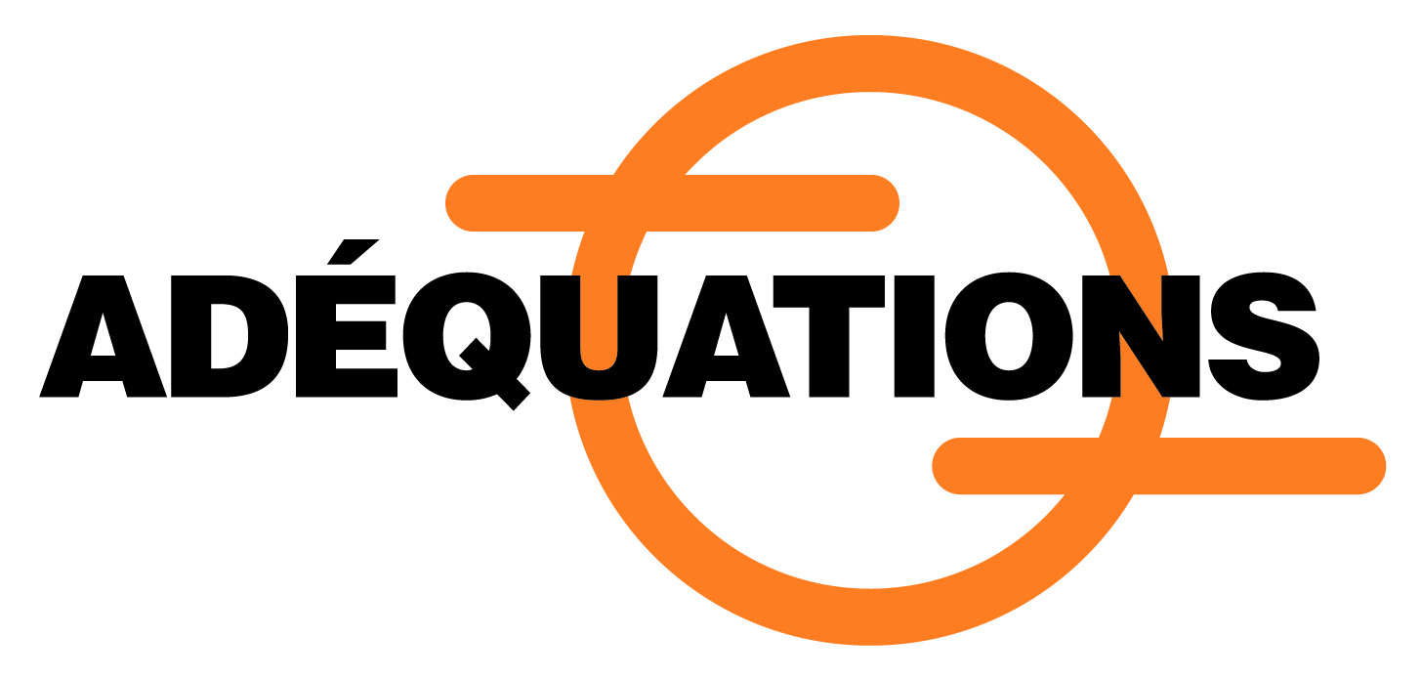

c/o Maison des associations,

206 quai de Valmy, 75010 Paris
01 46 07 04 94
contact@adequations.org http://www.adequations.org

Bon de commande

A renvoyer à l’adresse postale ci-dessus, avec le règlement
Valable pour un exemplaire. Pour les envois en nombre, s’adresser à contact@adequations.org

Brochure pédagogique
Vers l’égalité des femmes et des hommes, questionner les masculinités

On constate qu’en France, très peu d’hommes sont présents, à la fois comme public et comme intervenants, aux formations ou conférences sur le genre, l’égalité femmes-hommes et les droits des femmes.
La publication de cette brochure répond à une double ambition : développer la question des masculinités et de la construction sociale du « masculin » à partir de l’approche de genre, mettre en valeur les initiatives prises par des hommes ou des organisations en faveur d’une redéfinition du « masculin » favorable à l’émancipation des hommes, à l’égalité femmes hommes et aux droits humains en général. Cette brochure s’adresse à toutes personnes et structures intéressées par la mise en oeuvre d’une approche de genre dans le domaine de la sensibilisation, de la formation et du débat, notamment les associations, les collectivités territoriales, les institutions, les milieux éducatifs…

- Parution 2016
- 76 pages, format A4
- Quadri
- Illustrée de photos et de dessins humoristiques

Un exemplaire : 6 € (frais de port, emballage et gestion)

Livraison :
Organisme :
Personne :
Nom, prénom :

Adresse
Rue :
Code postal:
Ville :
Mail :

Mes remarques, questions, suggestions :

Coordonnées bancaires Adéquations
Domiciliation : Crédit Coopératif – Agence : CC Paris Gare de l’Est
Code Banque 42559 – Code Guichet : 00003 – Compte : 21029832708 – Clé RIB 39

TVA non applicable- article 293-B du Code général des impôts
SIRET : 451 106 413 00037 // APE : 9499Z

